学号：22920172204180
姓名：马承乾

实验1 二分法求方程的根

一、实验目的
使用二分法求方程的根。

二、数值计算原理
牛顿迭代法，也称为牛顿-拉弗森方法，是一种求函数零点的数值方法。它的基本思想是选取一个初始点，通过函数曲线上该点的切线来逼近函数的零点，并把切线和 x 轴的交点作为新的逼近点进行下一轮迭代，直到满足收敛条件。
具体来说，假设要求解方程 f(x) = 0 的根（其中 f 为可微函数），首先选取一个初始点 x0，然后用当前点处的函数值 f(x0) 和函数的一阶导数值 f'(x0) 拟合该点处的函数曲线（即用一次函数拟合，其斜率为 f'(x0)），得到切线方程
y = f(x0) + f'(x0)(x - x0)
将该方程中的 y 值设为 0，解出 x 值即为下一个逼近点 x1，即
x1 = x0 - f(x0) / f'(x0)
将 x1 代入原方程，得到新的函数值 f(x1)，如果 f(x1) 的绝对值小于给定的精度阈值，则认为 x1 接近于方程的根，返回 x1；否则以 x1 作为新的初始点继续以上过程。
牛顿迭代法能够快速迭代到方程的根，并具有比二分法更快的收敛速度，但不能处理某些情况下的多个根或无解的情况。

三、源程序介绍
列主元高斯消去法是一种求解线性方程组的常用方法，可以通过消元来将一个矩阵转化为上三角矩阵或者行阶梯矩阵，最终用回代法来求出方程组的解。
其基本思想是通过消元将系数矩阵转换为上三角矩阵，消元的过程中选择系数矩阵对角线元素中绝对值最大的行交换到当前列的第一个位置，即选用该行来作主元，以保证计算的准确性。具体实现步骤如下：
- 构造增广矩阵：将系数矩阵 A 与常数列 b 拼接起来，得到增广矩阵 [A|b]。
- 列主元消元：遍历增广矩阵的每一列（从第一列到第 n-1 列），对于第 i 列中从第 i 行到第 n 行的每个元素，选择该列中绝对值最大的元素所在的行 k（i <= k <= n），并将其与第 i 行交换，使主元在第 i 行。
- 消元计算：以第 i 行为基数，将第 i+1 行到第 n 行的第 i 列元素进行消元，使得第 i+1 行到第 n 行的第 i 列元素都为 0。
- 回代求解：从最后一行开始，利用已知的解逐步求出未知数。
四、程序执行情况
4.1书上给的例子：
例4.2.5
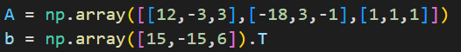
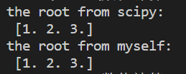
4.2书上未给的例子
x + 4y + 3z = 9
2y + 2z = 4
x + 4y + 4z = 10
已知结果为：
x=2, y=1, z=1
用程序求解：
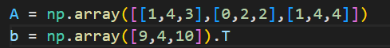
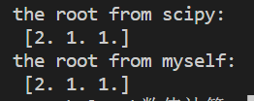

五、结果分析
分析可知列主元高斯消去法可以精确计算出结果，因为有寻找主元的过程，因此可以避免舍入误差。

六、实验体会
通过本次实验，我更深入了解了直接三角分解法，该方法可以在一次分解后，多次求解不同的 b 值。该方法的计算复杂度为 O(n^3)，因此当矩阵很大时，计算时间会很长。

